Nathalie Geoffray, violon

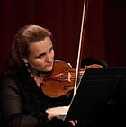

Diplômée du Conservatoire National Supérieur de Musique de Lyon, classe de Jaques Ghestem puis avec Nejmi Succari.
Membre du Chamber Orchestra of Europe, direction Claudio Abbado,Yehudi Menuhin, MurrayPeahia, etc..
Violon solo de l’orchestre de l’opéra national de Lyon de 1986 à 1989, direction Sir John Eliott Gardiner. Premier violon du quatuor Ravel pendant neuf ans. Victoire de la musique classique en 1991. Lauréat du concours de quatuor à cordes d’Evian. Violon solo de l’ensemble vocal de Lausanne direction Michel Corboz. Elle est violon super soliste de l’orchestre des pays de Savoie depuis 2011, direction Nicols Chalvin.
Elle se perfectionne au violon baroque avec Simon Heyerick et au violon jazz avec François Vuillemier.
Titulaire du C.A. elle enseigne au CRR de Lyon depuis 1988.
Assistante de Marianne Piketty au conservatoire national supérieur de musique de Lyon de 2009 à 2011.

Pierre-Henri Xuereb, alto

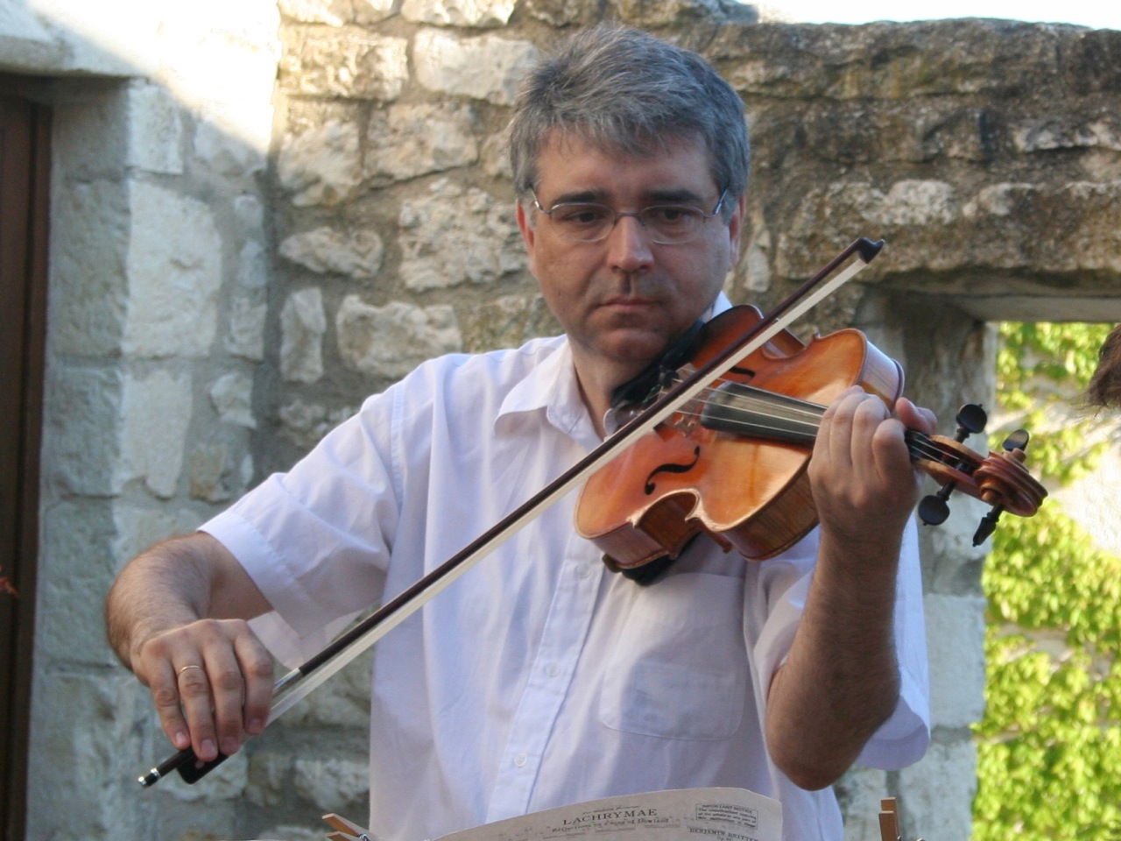

Élève dans la classe de Serge Collot au Conservatoire national supérieur de musique de Paris, il obtient à l'âge de 16 ans un premier prix d'alto. Il part ensuite se perfectionner aux États-Unis auprès de William Primrose et Walter Trampler, à la
les professeurs

Juilliard School ainsi qu'à l'Université de Boston où il obtient en 1982 le titre de Bachelor of Music.
Il devient en 1980 alto solo de l'Ensemble intercontemporain dirigé par Pierre Boulez, orchestre qu'il quitte en 1982. Depuis 1989, il devient professeur d'alto au Conservatoire Supérieur de Paris ainsi qu'à l'École normale de musique de Paris. Il donne également des master-classes un peu partout dans le monde et joue fréquemment au sein du Quintette Patrick Gallois et de l'Ensemble Alternance. Il est aussi professeur au conservatoire royal de Liège et au conservatoire de Gennevilliers.

Pauline Bartissol, violoncelle

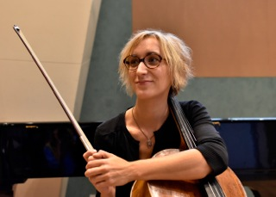

Diplômée du Conservatoire de Paris ( CNSMDP), titulaire du CA de violoncelle , Pauline Bartissol est une artiste aux multiples facettes dont la vie musicale reflète la curiosité et la soif de partage avec les autres. 2ème Violoncelle Solo de l’Orchestre Philharmonique de
Radio-France , elle est également professeur assistant au Conservatoire de Paris (CNSMDP) depuis septembre 2013 ( classe de Marc Coppey) , et se produit régulièrement en musique de chambre sur les scènes internationales ( Quinzena Musicale de San
Sebastian, Festival Juventus, Musée d’Orsay, Return Festival d’Erevan…). Depuis 2005, elle forme, avec la flûtiste Marine Pérez et la harpiste Frédérique Cambreling, le Trio Salzedo, formation de musique de chambre rare et exigeante qui se distingue par la variété de ses projets et de ses répertoires : création contemporaine, transcription, théâtre d’objets… Depuis 2002, elle a enseigné au CRR de Toulouse, en collaboration avec Philippe Muller, au Conservatoire Municipal du 13ème Arrondissement de Paris, au
Centre d’Etudes Supérieures de Toulouse et au CEFEDEM de Bordeaux-Aquitaine.
Accompagnement de piano :
Sylvaine Nelly

Fabrice Pierre, harpe

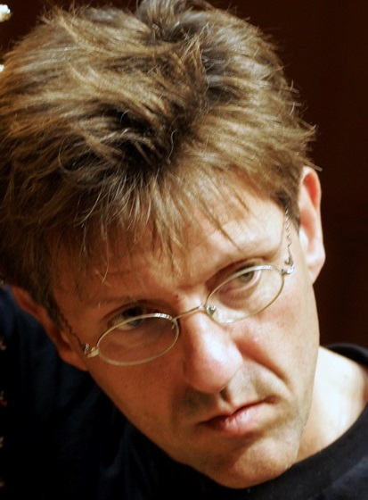

Né à Paris (France), un 27 Juillet, Fabrice Pierre a suivi l’enseignement de Pierre Jamet pour la harpe et celui de Paul Ethuin et Franco Ferrara pour la direction d’orchestre.
Il a obtenu d'innombrables distinctions, parmi lesquelles: le BEPC (Brevet d'Études du Premier Cycle), le Premier Prix de harpe à l'unanimité du CNR de Boulogne-Billancourt, le Permis de Conduire (PC), celui de conduire les orchestres (CNSMD de Paris), le titre de Chevalier des Tournois du Royaume de la Musique, le poste de harpe solo puis de second cor de l'Orchestre Symphonique de la RATP (Paris), le Premier Prix du concours de l'UFAM (degré Honneur!)…Il mène une double carrière (bien connue sous le nom de “carrière de Pierre“!) de chef d’orchestre et de harpiste, consacrant une majeure partie de ses activités à la musique de chambre.Jusqu'à la rédaction de ce curriculum, il a été régulièrement invité dans de grands festivals internationaux (Kuhmo, Prades, Strasbourg, Talinn, Vilnius, Gubbio, Tokyo, Evian, Vichy et San Pellegrino...), où il a toujours été apprécié, tant pour ses interprétations raffinées et rigoureuses que pour l'appétit et le bon goût avec lesquels il affronte les périls liés aux dîners après-concerts.Il a enregistré pour les firmes Calliope, DGG, EMI, Forlane, Naxos, 3D, et enregistre également régulièrement ses bagages sur les plus prestigieuses compagnies (Air France, Scan Air Charter, Alitalia, Air Bangladesh, KLM, Balai Kalibrasi Penerbangan, Lufthansa, Kyrgystan Airlines...)

